Міністерство освіти і науки України

Національний технічний університет України «Київський політехнічний інститут імені Ігоря Сікорського"

Факультет інформатики та обчислювальної техніки

Кафедра інформатики та програмної інженерії

Звіт

з лабораторної роботи № 2 з дисципліни «Алгоритми та структури даних-1. Основи алгоритмізації»

«Дослідження лінійних алгоритмів»

Варіант 28

Виконав студент ІП-12, Сімчук Андрій Володимирович

(шифр, прізвище, ім'я, по батькові)

Перевірив ____________________________________

( прізвище, ім'я, по батькові)

Київ 2021

**Лабораторна робота 2**

**Дослідження алгоритмів розгалуження**

**Мета** – дослідити подання керувальної дії чергування у вигляді умовної та альтернативної форм та набути практичних навичок їх використання під час складання програмних специфікацій.

**I. Задача.** Дослідити область визначення і обчислити значення функції:

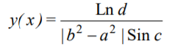

**II. Розв’язання.**

Програмні специфікації запишемо у псевдокоді та графічній формі у вигляді блок-схеми.

*Крок 1.* Визначимо основні дії.

*Крок 2.* Деталізуємо дію дослідження області визначення функції.

*Крок 3.* Деталізуємо дію обчислення значення функції.

***Побудова математичної моделі***

|  |  |  |  |
| --- | --- | --- | --- |
| **Змінна** | **Тип** | **Ім’я** | **Призначення** |
| Число d | Дійсний | D | Початкове дане |
| Число a | Дійсний | А | Початкове дане |
| Число b | Дійсний | B | Початкове дане |
| Число c | Дійсний | C | Початкове дане |
| Число y | Дійсний | Y | Результат |
| Натуральний логарифм | Функція | ln | Натуральний логарифм |
| Модуль | Функція | mod | Модуль |
| Синус | Функція | sin | Синус |
| Піднесення до степеню | Функція | ^ | Піднесення до степеню |

***Псевдокод***

*Крок 1.*

**Початок**

дослідження виконання області визначення функції

обчислення значення функції

**Кінець**

*Крок 2.*

**Початок**

**якщо** D < 0 **aбо** B == A **або** B == -A **або** sin C == 0

**то**

вивести «Error»

**інакше**

обчислення значення функції

**Кінець**

*Крок 3.*

**Початок**

**якщо** D < 0 **або** **або** B == -A **або** sin C == 0

**то**

вивести «Error»

**інакше**

Y:=ln(D) / (mod(B^2 - A^2) * sin(C))

**Кінець**

***Блок-схема.***

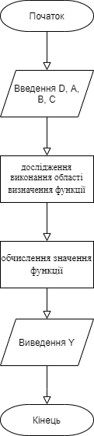

*Крок 1.*

*Крок 2.*

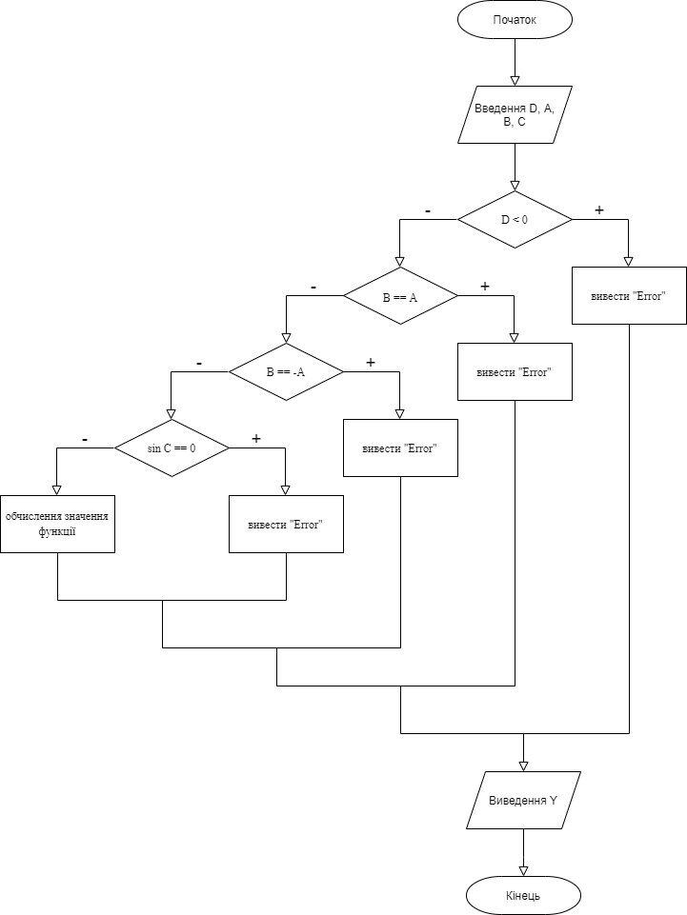

*Крок 3.*

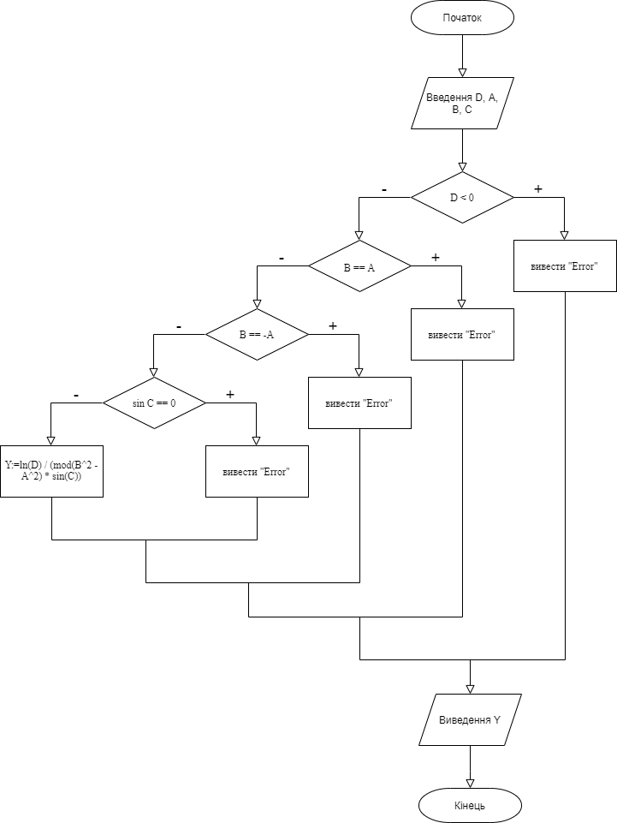

**III. Випробування алгоритму.**

|  |  |
| --- | --- |
| **Блок** | **Дія** |
|  | Початок |
| 1 | D = 5, A = 2, B = 1, C = 1 |
| 2 | 5 > 0, 1 != 2, 1 != -2, sin(1) != 0 |
| 3 | Y = 0.637 |
|  | Кінець |

**IV. Висновки.**

Було досліджено подання керувальної дії чергування у вигляді умовної та альтернативної форм, було набуто практичних навичок їх використання під час складання програмних специфікацій.